1. **INFORMACIÓN GENERAL DEL CONTRATO**

|  |  |  |  |
| --- | --- | --- | --- |
| **Proceso: Promoción del Desarrollo Social** | | **Subproceso:** Secretaría de Salud Pública y Seguridad Social | |
| **Actividad: Dirección Operativa de Salud Pública** | | **Dimensión:** Vida Saludable y Condiciones Crónicas No Transmisibles**.** | |
| **Número del Contrato:** | N°3817 del 6 de agosto de 2021 | **Programa:** Control de enfermedades crónicas no transmisibles degenerativas cáncer y de interés epidemiológico. Proyecto Nro. 2017660010005. | |
| **Periodo al que corresponde el presente informe:** | 9 de noviembre al 8 de diciembre. | **Plazo de Ejecución:** | Cinco (05) meses |
| **Contratista:** | Daniela Alzate Cataño | **Supervisor:** | Yamith Fernando García Monsalve |
| **Valor Total del Contrato** | Nueve millones ochocientos Diecisiete mil seiscientos pesos M7cte ($9.817.6000,00) | **Valor del periodo informado** | 1.963.520,00 ( Un millón novecientos sesenta y tres mil quinientos veinte pesos ) |
| **Informe No.** | ***4*** | | |

1. **METAS A LAS QUE CONTRIBUYE EL CONTRATO:**

|  |  |
| --- | --- |
| **Política Pública** | NO APLICA |
| **Plan Desarrollo** | NO APLICA |
| **Plan Territorial de Salud** | -Realizar visitas a empresas para promoción tamizaje de próstata en población mayor de 40 años laboralmente activa.  -Realizar actividades de promoción y prevención a nivel comunitario sobre Cáncer próstata, estómago, colon y recto. |
| **Plan de acción municipal (proyectos)** | -Realizar visitas a empresas para promoción tamizaje de próstata en población mayor de 40 años laboralmente activa.  -Realizar actividades de promoción y prevención a nivel comunitario sobre Cáncer próstata, estómago, colon y recto. |

1. **DESCRIPCION DE ACTIVIDADES EJECUTADAS:**

**ALCANCES DEL CONTRATO**

|  |
| --- |
| **ALCANCE 1. Ejecutar acciones para la promoción, prevención y sensibilización en el ámbito comunitario sobre factores de riesgo para patología de cáncer de próstata, colon, recto, y estómago** |

**Actividades ejecutadas:** Para dar respuesta a este alcanceen el periodo informado se realizan las siguientes actividades:

**1.** Se realizan 76 actividades de sensibilización y educación sobre ca próstata, colorrectal y estómago con la población CARMEN donde se realizan visitas casa a casa, 3 actividades en centros del adulto mayor y 2 actividades en un grupo del adulto mayor.

|  |  |  |  |  |
| --- | --- | --- | --- | --- |
| Nro. Actividad | FECHA | ACTIVIDAD | LUGAR | Nro. de Beneficiarios |
| 1 | 9/11/2021 | Promoción, prevención y sensibilización sobre CA de cáncer de próstata colorrectal y estomago en p**oblación CARMEN** | La isla cuba | 15 |
| 2 | 11/11/2021 | Promoción, prevención y sensibilización sobre CA de cáncer de próstata colorrectal y estomago en p**oblación CARMEN** | Los cisnes | 15 |
| 3 | 16/11/2021 | Promoción, prevención y sensibilización sobre CA de cáncer de próstata colorrectal y estomago en p**oblación CARMEN** | Laureles 2 | 15 |
| 4 | 26/11/2021 | Promoción, prevención y sensibilización sobre CA de cáncer de próstata colorrectal y estomago en p**oblación CARMEN** | La isla | 15 |
| 5 | 27/11/2021 | Promoción, prevención y sensibilización sobre CA de cáncer de próstata colorrectal y estomago en p**oblación CARMEN** | La dulcera | 16 |
|  |  | Promoción, prevención y sensibilización sobre CA de cáncer de próstata colorrectal y estomago en p**oblación CARMEN** |  | TOTAL DE ACTIVIDADES: 76 |

**SOPORTES:** Carpeta informe 4 / alcance 1 / **Subcarpeta 1. Estrategia CARMEN**/ que contiene 6 spp denominados 9 de noviembre - Barrio la isla, 11 de noviembre - Los cisnes, 16 de noviembre - Laureles 2, 26 de noviembre - La isla ,27 de noviembre - La dulcera, 27 de noviembre - La dulcera 1

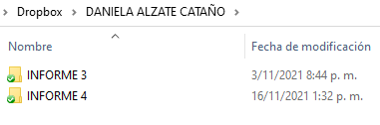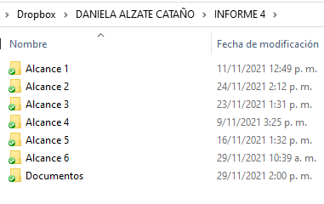

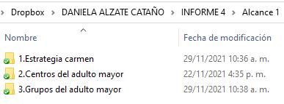

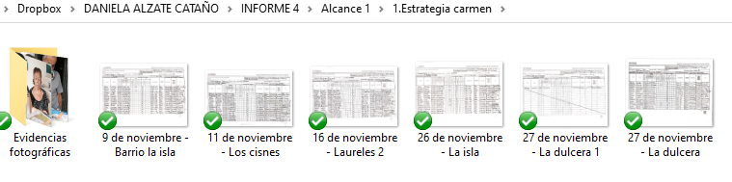

**REGISTRO FOTOGRÁFICO**: Carpeta informe 4 / carpeta alcance 1 / subcarpeta 1.Estrategia carmen / **subcarpeta evidencias fotográficas** / la cual contiene 3 fotografías denominadas 9 de noviembre - La isla, 26 de noviembre - La isla, 26 de noviembre - La isla1









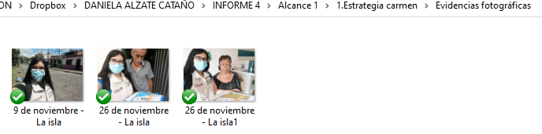

**2.** Se realizan 3 actividades en centros del adulto mayor, en la cual se interviene 33 personas

|  |  |  |  |  |
| --- | --- | --- | --- | --- |
| Nro. Actividad | FECHA | ACTIVIDAD | CENTRO DEL ADULTO MAYOR | Nro. de Beneficiarios |
| 1 | 10/11/2021 | Promoción, prevención y sensibilización sobre CA de cáncer de próstata colorrectal y estomago en **centro del adulto mayor** | Fundación mi paraíso | 11 |
| 2 | 12/11/2021 | Promoción, prevención y sensibilización sobre CA de cáncer de próstata colorrectal y estomago en **centro del adulto mayor** | Señor de la misericordia, arca de noe | 7 |
| 3 | 22/11/2021 | Promoción, prevención y sensibilización sobre CA de cáncer de próstata colorrectal y estomago en **centro del adulto mayor** | Casa santa maria | 15 |
|  |  | Promoción, prevención y sensibilización sobre CA de cáncer de próstata colorrectal y estomago en **centro del adulto mayor** |  | Total de personas intervenidas: 33 |

**SOPORTES:** Carpeta informe 4 / carpeta alcance 1 / **Subcarpeta 2. Centros del adulto mayor** / la cual contiene 3 spp denominados 10 de noviembre - Fundación mi paraíso, 12 de noviembre - Fundación señor de la misericordia arca de noe, 22 de noviembre - Casa santa maria







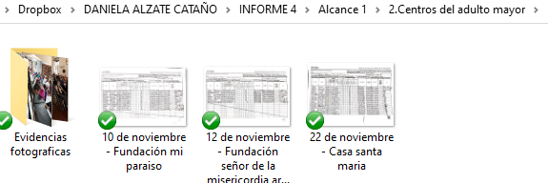

**REGISTRO FOTOGRAFICO:** Carpeta informe 4 / carpeta alcance 1 / **Subcarpeta 2. Centros del adulto mayor / Subcarpeta evidencias fotográficas /** la cual contiene 4 fotografías denominadas 10 de noviembre - Fundación mi Paraíso 1, 10 de noviembre - Fundación mi paraíso, 12 de noviembre - Arca de noe, 22 de noviembre - Casa santa maria







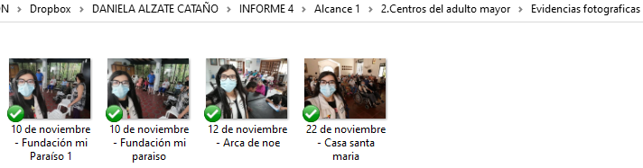

**3.** Para dar cumplimiento a este alcance se realizan 2 actividades en grupos del adulto mayor donde se intervienen 29 personas.

|  |  |  |  |  |
| --- | --- | --- | --- | --- |
| Nro. Actividad | FECHA | ACTIVIDAD | GRUPO DEL ADULTO MAYOR | Nro. de Beneficiarios |
| 1 | 20/11/2021 | Promoción, prevención y sensibilización sobre CA de cáncer de próstata colorrectal y estomago en **Grupo del adulto mayor** | Abuelos alegres | 12 |
| 2 | 27/11/2021 | Promoción, prevención y sensibilización sobre CA de cáncer de próstata colorrectal y estomago en **Grupo del adulto mayor** | Alegria de vivir | 14 |
|  |  | Promoción, prevención y sensibilización sobre CA de cáncer de próstata colorrectal y estomago en **Grupo del adulto mayor** |  | Total de personas intervenidas: 29 |

**SOPORTES:** Carpetainforme 4 / carpeta alcance 1 / **Subcarpeta 3.Grupos del adulto mayor** / que contiene 2 spp denominados 20 de noviembre - Abuelos alegres, 27 de noviembre - Alegria de vivir





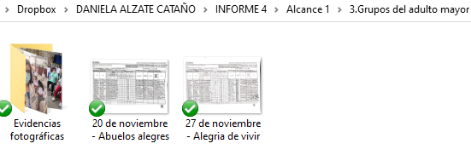

**REGISTRO FOTOGRAFICO:** Carpeta informe 2 / carpeta alcance 1 / **Subcarpeta 3.Grupos del adulto mayor / Subcarpeta evidencias fotográficas /** la cual contiene 2 fotografías denominadas

20 de noviembre - Abuelos alegres, 27 de noviembre - Alegria de vivir







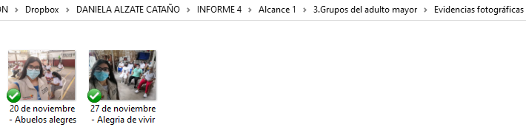

**ALCANCE 2. Ejecutar acciones para la promoción, prevención y sensibilización sobre el Cáncer de próstata en población masculina mayor de 40 años, en el ámbito institucional y empresarial**

**Actividades ejecutadas:** Para dar respuesta a este alcanceen el periodo informado se realizan las siguientes actividades:

1. Se visitaron 3 empresas donde se realizó charla educativa sobre cáncer de próstata en población masculina mayor de 40 años.

|  |  |  |  |  |
| --- | --- | --- | --- | --- |
| Nro. Actividad | FECHA | ACTIVIDAD | EMPRESAS | Nro. de Beneficiarios |
| 1 | 17/11/2021 | Promoción, prevención y sensibilización sobre cáncer de próstata en **Empresas a población masculina mayor de 40 años** | Gerenciar | 18 |
| 2 | 17/11/2021 | Promoción, prevención y sensibilización sobre cáncer de próstata en **Empresas a población masculina mayor de 40 años** | Construcprof | 4 |
| 3 | 24/11/2021 | Promoción, prevención y sensibilización sobre cáncer de próstata en **Empresas a población masculina mayor de 40 años** | Linares construcciones sas | 16 |
|  |  | Promoción, prevención y sensibilización sobre cáncer de próstata en **Empresas a población masculina mayor de 40 años** |  | Total de personas intervenidas: 38 |

**SOPORTES:** Carpeta informe 3 / Carpeta alcance 2 / que contiene 5 spp denominados 17 de noviembre - Construcprof sas, 17 de noviembre – Gerenciar, 17 de noviembre - Grenciar 1, 24 de noviembre - Linares construcciones sas parte 2, 24 de noviembre - Linares construcciones sas



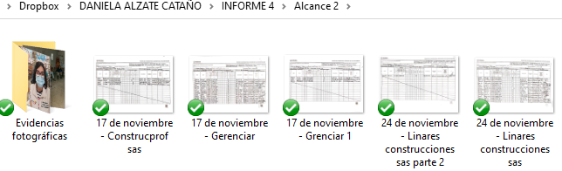

**REGISTRO FOTOGRAFICO:** Carpeta informe 4 / carpeta alcance 2 / **Subcarpeta evidencias fotográficas /** que contiene 3 jpg denominados 17 de noviembre - construcprof sas, 17 de noviembre-Gerenciar, 24 de noviembre - Linares construcciones sas





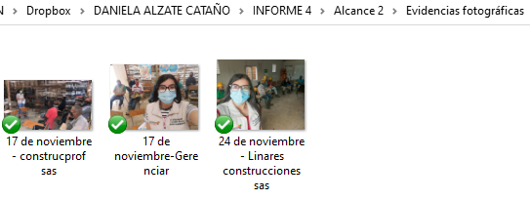

**ALCANCE 3. Ejecutar acciones para la promoción, prevención y sensibilización sobre el Cáncer de próstata en población masculina mayor de 40 años, en EAPB-IPS priorizadas del municipio de salud y los demás que le sean requeridos.**

**Actividades ejecutadas:** Para dar respuesta a este alcanceen el periodo informado se realizan las siguientes actividades:

1. Se visitan 4 ips de salud donde se intervienen 38 personas

|  |  |  |  |  |
| --- | --- | --- | --- | --- |
| Nro. Actividad | FECHA | ACTIVIDAD | EAPB-IPS | Nro. de Beneficiarios |
| 1 | 18/11/2021 | Promoción, prevención y sensibilización sobre CA de cáncer de próstata colorrectal y estomago en **EAPB-IPS** | Ese salud Pereira ui cuba | 10 |
| 2 | 23/11/2021 | Promoción, prevención y sensibilización sobre CA de cáncer de próstata colorrectal y estomago en **EAPB-IPS** | Ese salud Pereira ui kennedy | 13 |
| 3 | 30/11/2021 | Promoción, prevención y sensibilización sobre CA de cáncer de próstata colorrectal y estomago en **EAPB-IPS** | Centro de salud el remanso | 10 |
| 4 | 30/11/2021 | Promoción, prevención y sensibilización sobre CA de cáncer de próstata colorrectal y estomago en **EAPB-IPS** | Centro de salud villa santana | 5 |
|  |  | Promoción, prevención y sensibilización sobre CA de cáncer de próstata colorrectal y estomago en **EAPB-IPS** |  | Total de personas intervenidas: 38 |

**SOPORTES**: Carpeta informe 4/ carpeta alcance 3 /que contiene 4 spp denominados 18 de noviembre - Ese salud pereira ui cuba, 23 de noviembre - Ese salud pereira ui Kennedy, 30 de noviembre - Centro de salud el remanso, 30 de noviembre - Centro de salud villa santana



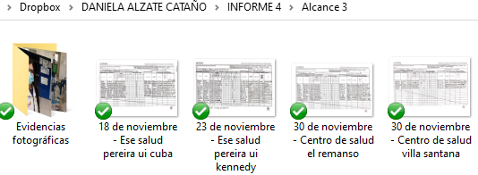

**REGISTRO FOTOGRAFICO:** Carpeta informe 4 / carpeta alcance 3 / **Subcarpeta evidencias fotográficas/** que contiene 7 jpg denominados 18 de noviembre -Ese salud pereira ui cuba, 18 de noviembre -Ese salud pereira ui Cuba1, 23 de noviembre - Ese salud pereira ui Kennedy, 30 de noviembre - Centro de salud el remanso 1, 30 de noviembre - Centro de salud el remanso, 30 de noviembre - Centro de salud villa santana 1, 30 de noviembre - Centro de salud villa santana



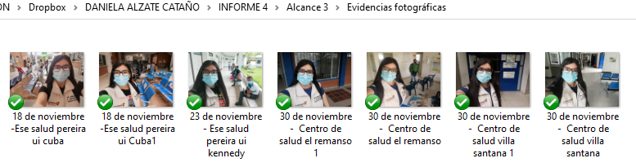

**ALCANCE 4. Apoyar los requerimientos técnicos, operativos y administrativos en las diferentes líneas de trabajo de la dimensión vida saludable y condiciones no transmisibles, envío de cronograma de actividades, así como ingresar las actividades realizadas en el sistema establecido por la secretaría**

**Actividades ejecutadas:** Para dar respuesta a este alcanceen el periodo informado se realizan las siguientes actividades:

**Cronograma de actividades:**

**1. Los días 11,18,25 de noviembre** por solicitud de la coordinadora Jenniffer Sinisterra se hace envió del cronograma de actividades semanal**,** estese comparte vía drive, cada jueves se actualiza el cronograma para saber las actividades a realizar la proxima semana.

**SOPORTES:** Carpeta informe 4/ carpeta alcance 4/ que contiene 1 documento en Excel denominado 1.PDS_SPYSS_Cronograma_de_ actividades_V4 (2)



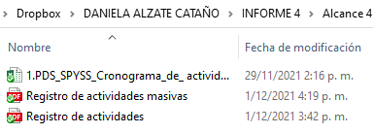

**2. Digitación de actividades en el SPP**

|  |  |
| --- | --- |
| Jornada masiva de salud | 2 |
| Acciones de sensibilización, promoción y prevención sobre cáncer de próstata en población masculina mayor de 40 años en empresas | 3 |
| Acciones de sensibilización, promoción y prevención sobre cáncer de próstata,colon,recto y estomago en EAPB-IPS priorizadas del municipio | 4 |
| Acciones de sensibilización, promoción y prevención sobre cáncer de próstata,colon,recto y estomago en población de la estrategia Carmen | 76 |
| Acciones de sensibilización, promoción y prevención sobre cáncer de próstata,colon,recto y estomago en comunidad general | 5 |

**SOPORTES:** Carpeta informe 4/ carpeta alcance 4/ que contiene 2 archivos en pdf denominados Registro de actividades, Registro de actividades masivas





**ALCANCE 5. Participar y responder a los requerimientos de reuniones en general, comités, capacitaciones, evaluaciones donde sea convocado.**

**Actividades ejecutadas:** Para dar respuesta a este alcanceen el periodo informado se realizan las siguientes actividades:

**1**.**El día 11 de noviembre de 2021,** se participó en una reunión virtual por la plataforma meet programada por la Dr. Daniela Restrepo donde se desarrollaron los siguientes temas:

-Saludo

-Capacitación HEVS

-Intervención líder de la dimensión

**SOPORTES:** Carpeta informe 4/ carpeta alcance 5/ que contiene el archivo en pdf denominado 32. ACTA DE REUNION DE EQUIPO- CAPACITACION HEVS- 16 DE NOVIEMBRE 2021





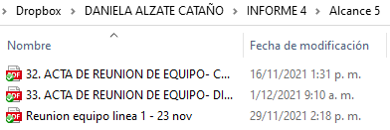

**2.El día 18 de noviembre de 2021,** se participó en una reunión virtual por la plataforma meet programada por la Dr. Daniela Restrepo donde se desarrollaron los siguientes temas:

-Directrices penúltimo informe

-Directrices último informe

-Aclaraciones de dudas e inquietudes

**SOPORTES:** Carpeta informe 4/ carpeta alcance 5/ que contiene el archivo en pdf denominado 33. ACTA DE REUNION DE EQUIPO- DIRECTRICES INFORMES DE FIN DE AÑO- 18 DE NOVIEMBRE 2021. (1)







**4.El día 23 de noviembre de 2021,** se participó en una reunión virtual por la plataforma meet programada por coordinadora de la línea 1 donde se desarrollaron los siguientes temas:

-Olimpiadas Carmen

-Proposiciones y varios

**SOPORTES:** Carpeta informe 4/ carpeta alcance 5/ que contiene el archivo en pdf denominado Reunion equipo linea 1 - 23 nov





**ALCANCE 6. Y las demás que sean asignadas y afines con el objeto, los alcances del contrato y la misión de la entidad.**

**Actividades ejecutadas:** Para dar respuesta a este alcanceen el periodo informado se realizan la siguiente actividad

**1.El día 25 de noviembre de 2021** de 7:00 am – 1:00 pm en el parque del café, se participa en las olimpiadas Carmen en la cual se realiza apoyo general en todas las actividades realizadas ese dia.

**SOPORTES:** Carpeta informe 4 / carpeta alcance 6/ que contiene 1 archivo en jpg denominado 25 de noviembre - Olimpiadas carmen



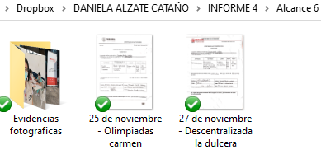

**REGISTRO FOTOGRAFICO:** Carpeta informe 4/ carpeta alcance 6/ que contiene 2 fotografías denominadas25 de noviembre - Olimpiadas Carmen, 25 de noviembre - Olimpiadas Carmen1





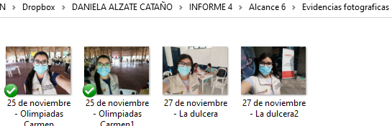

**2.El día 27 de noviembre de 2021** de 7:00 am – 1:00 pm en el barrio la dulcera, se participa en descentralizada donde se realiza educación y sensibilización sobre cáncer de próstata, colorrectal y estomago a la población en general.

**SOPORTES:** Carpeta informe 4 / carpeta alcance 6/ que contiene 1 archivo en jpg denominado 27 de noviembre - Descentralizada la dulcera







**REGISTRO FOTOGRAFICO:** Carpeta informe 4/ carpeta alcance 6/ que contiene 2 fotografías denominadas27 de noviembre - La dulcera, 27 de noviembre - La dulcera





***EL PRESENTE INFORME SE FIRMA A LOS 03 DÍAS DEL MES DE DICIEMBRE DE 2021***

 

_______________________ ___ ___________________________________

**DANIELA ALZATE CATAÑO JENNIFFER JOHANNA SINISTERRA BONILLA**

**CONTRATISTA VoBo COORDINADOR DE PROGRAMA**

**O LIDER DE DIMENSION**

___________________________________

**YAMITH FERNANDO GARCIA MONSALVE**

**SUPERVISOR**